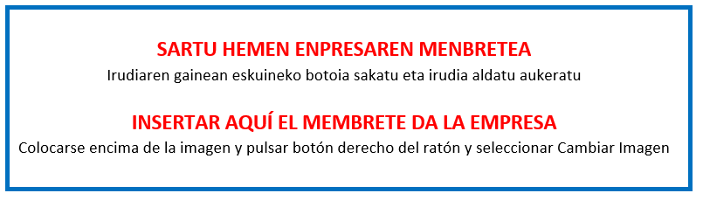

I. ERANSKINA - ANEXO I

PROIEKTUAREN AMAIERAREN ADIERAZPENA ETA KITAPEN ETA ORDAINKETA ESKAERA - %100
DECLARACIÓN DE FINAL DE PROYECTO Y SOLICITUD DE LIQUIDACIÓN Y PAGO -100%

«“Adinberri”. Zahartze aktibo eta osasungarriaren erronkak» programa. 2021eko Deialdia.
Programa «Retos del envejecimiento activo y saludable. “Adinberri” ».Convocatoria 2021

Deklaratzailea Declarante: |  |  |  |  |  | NA DNI
Kargua Cargo
Enpresa Empresa |  |  |  |  |  | IFZ NIF
Proiektuaren izena Nombre del proyecto

ADIERAZTEN DUT «“Adinberri”. Zahartze aktibo eta osasungarriaren erronkak» programa 2021eko laguntza deialdiaren barruan enpresa honek onartua duen proiektu horren egoera ondorengoa dela |  | DECLARO que este proyecto aprobado a esta empresa al amparo de la convocatoria de ayudas 2021 del Programa «Retos del envejecimiento activo y saludable. “Adinberri”» se encuentra en la situación siguiente:

Amaitua | BAI / SI | Finalizado
Memoria eta agiriak  (aplikatiboan osatuak) | BAI / SI | Informe y documentos  (Completados en el aplicativo)

Hortaz, Gipuzkoako Foru Aldunditik jasotako ebazpenari jarraituz, egitasmo honi dagokion DIRULAGUNTZAREN KITAPENA ETA ORDAINKETA eskatzen dut. |  | Por tanto, de acuerdo a la resolución recibida de la diputación Foral de Gipuzkoa, solicito la LIQUIDACIÓN Y ABONO DE LA SUBVENCIÓN correspondiente a este proyecto.

Lekua eta data / Lugar y fecha

, 2022ko (a)ren a.
En , a de de 2022.

Sinadura eta enpresaren zigilua Firma y sello de la empresa:

